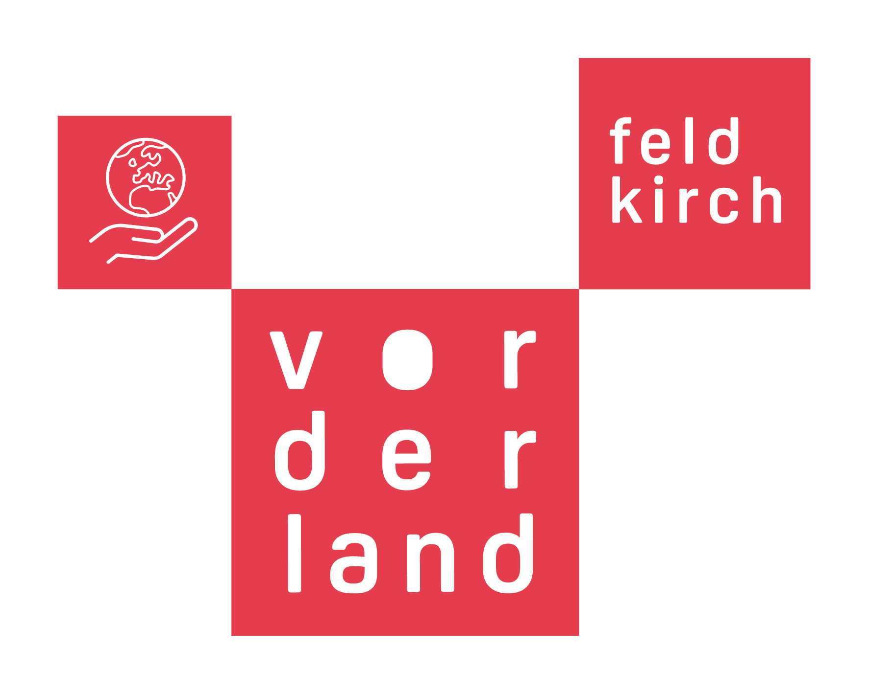

Feldkirch Fraxern Göfis Klaus Laterns Meiningen Rankweil Röthis Sulz Übersaxen Viktorsberg Weiler Zwischenwasser

KLAR! Auftaktveranstaltung zu Umsetzungsphase
(21.04.2022 / 17:30 Uhr)
Biodiversität in Fraxern fördern!
GArtenvielfalt – Sei auch du ein Teil des neuen Weges!

Die Regio Vorderland-Feldkirch lädt die Bevölkerung zur Auftaktveranstaltung „Wir sind eine KLAR!“ am Donnerstag, 21. April, im Rohrackerweg in Fraxern ein. Um 18 Uhr (Einlass ab 17.30 Uhr) findet die offizielle Eröffnung sowie die Vorstellung des Biodiversitätsprojekts „GArtenvielfalt – Sei auch du ein Teil des neuen Weges!“ durch den Fraxner Bürgermeister Steve Mayr statt. Im Anschluss werden die regionalen Klima-Schwerpunkte und die des KLAR!-Programmes durch Regio-Manager Christoph Kirchengast und KLAR!-Managerin Christa Mengl präsentiert.
Artenreich und ökologisch wertvoll
Im Zuge der Erstellung des REP (räumlicher Entwicklungsplan) und motiviert durch den Klimaschwerpunkt der Regio Vorderland-Feldkirch, stellt sich die Gemeinde Fraxern der Herausforderung Klimawandel. Eine Arbeitsgruppe hat die Flächen der Gemeinde Fraxern definiert, die sich für Biodiversität anbieten.
Mit der Expertin DI Simone König wurde ein Bürgerbeteiligungsprojekt gestartet. Dabei stehen die Themen Biodiversität und Artenvielfalt im Fokus. Beispielsweise wird thematisiert, wie ein privater Garten naturnaher gestaltet werden kann. Die Bevölkerung wird in das Projekt fortlaufend in Workshops eingebunden werden.
Die erste Maßnahme durch die Gemeinde ist ein sofortiger Mähstopp auf den öffentlichen Flächen. In den kommenden Monaten werden diese Flächen gemeinsam mit der Bevölkerung analysiert. Danach wird beurteilt, welche Pflanzen auf diesen Böden gut gedeihen können. Basierend darauf wird ein Bepflanzungskonzept mit heimischen Büschen und Sträuchern, Stauden und Blühpflanzen erstellt. Das alles soll zu mehr Artenvielfalt und Nachhaltigkeit in Fraxern beitragen.
Pflanzaktion mit Volksschülern
Parallel dazu wird die Gemeinde Fraxern im April 2022 fünf Hochstammbäume mit alten erhaltenswürdigen Obstsorten aus dem Vorderland pflanzen. Die Pflanzung wird von den Volksschüler*innen durchgeführt. So bekommen schon die Jüngsten einen Bezug zum „Biotop Hochstamm“ und zur regionalen Obstbaukultur.
Was die Gemeinde Fraxern mit diesem Vorhaben fördern möchte:
- 400 Schmetterlingsarten
- über 100 weitere Insektenarten
- reiches Bodenleben unter der lichten Beschattung der Krone
- 40 verschiedene Vogelarten, die Nahrung und Behausung finden
- Säugetiere wie Siebenschläfer und Fledermäuse
Schritt für Schritt möchte man die einzelnen Flächen durchgehen und diese in einen artenreichen und ökologisch wertvollen Lebensraum verwandeln – für Flora, Fauna und nicht zuletzt die Fraxner*innen selbst.

Kontakt:
DI Christa Mengl (KLAR!-Managerin)
klar@vorderland.com
+43 664 8570373

Sulz, 21.04.2022

